Данная программа разработана на технологии C# WinForms, входящая в .NetFramework.

Более подробные реализации функций проверок представлены в Приложении А.

У нас имеется главная форма Standart, содержащая главное меню, с помощью которого вызываются другие формы.

Standart() — конструктор класса. Вызывает метод, прорисовывающий объекты в форме, а также отслеживает выполнение события, возникающее при возвращении в форму после авторизации (рис 2.5).

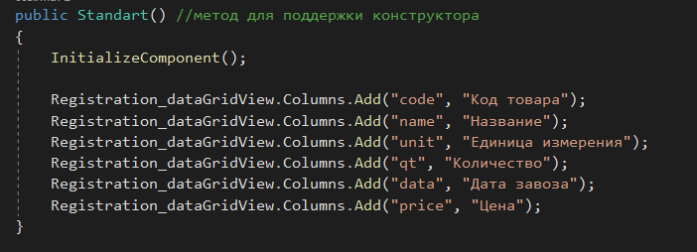

Рис.2.5 Конструктор класса

На главной форме расположен компонент Panel2, предназначенный для отображения кнопок меню, таких как «Покупка товара», «Проверить наличие», «Регистрация товара». Вкладка «Покупка товара» содержит операцию «Меню», «Ассортимент», «Ок», «Info», «Чек».

Кнопка «Info» содержит информацию о покупке товара (рис. 2.6).

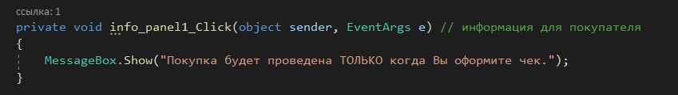

Рис.2.6 Событие info_panel1_Click

Кнопка «Ассортимент» выводит форму, показывающую информацию о товарах: код, название и их цену.

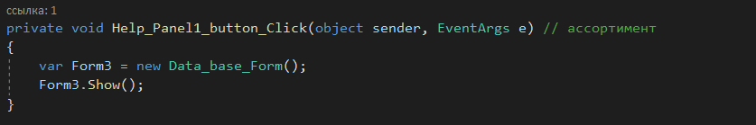

Фрагмент базы данных открывается в форме Data_base_Form с помощью элемента dataGridView1. Подробнее с ней можно ознакомиться в Приложение А. [1]

В графах ввода кода, наименования и количества товара, находятся проверки ввода. Подробнее с ними можно ознакомиться в приложении А. [2]

Кнопка «Меню» выводит panel2, которая возвращает в меню, скрывая

панель buy. Событие осуществляется нажатием на кнопку Button_menu_Click.

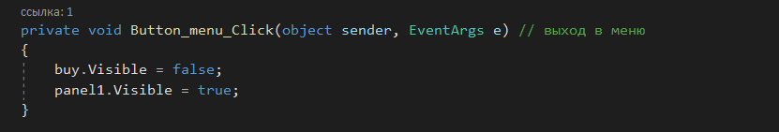

После события нажатия кнопки OK_button_Click, происходит вывод суммы, которую надо заплатить в текстовую ячейку Price_to_pay.



Также в данном событие происходит работа с информацией из базы данных с помощью SQL запросов, в которых используются «заглушки» @cd и @nm. Сделано это для того, чтобы защитить информацию, находящуюся на сервере, где хранится база данных.

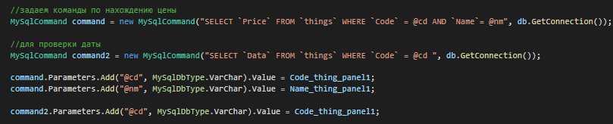

В данном методе также приведена проверка, что такой товар существует и прибыл ли он в магазин.

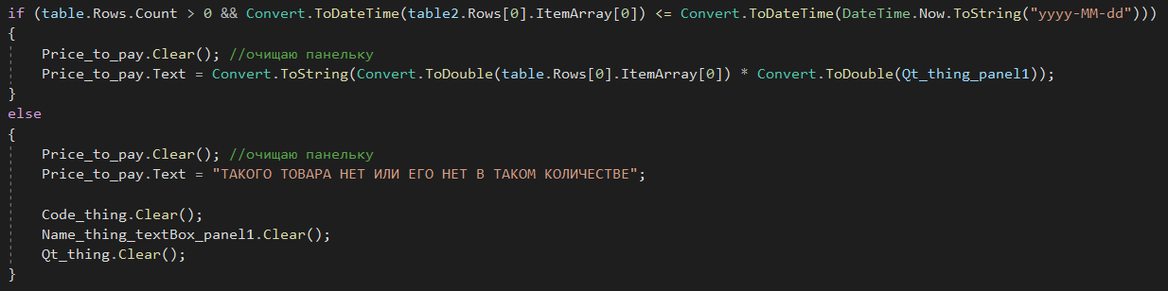

При нажатии кнопки «Чек» происходит изменения в базу данных, появление текстового окна и вызов формы Checklist. Событие происходит нажатием на Checklist_button_Click.



Изменение происходит за счет SQL команды, где @qt и @cd «заглушки».



Принимающие значения:



С проверкой правильности ввода SQL командой можно ознакомиться в приложение А. [3]

При открывании формы Checklist выводится информация о покупке товара: наименование товара в текстовом окне Name_Check_textBox. Его количество в текстовом окне qt_CheckList_textBox, цена товара в текстовом окне price_CheckList_textBox, дату покупки в Data_CheckList_textBox, полученный деньги в get_money_CheckLiest_textBox, сдачу в Cash_CheckList_textBox и итог в текстовом окне result_CheckList_textBox.

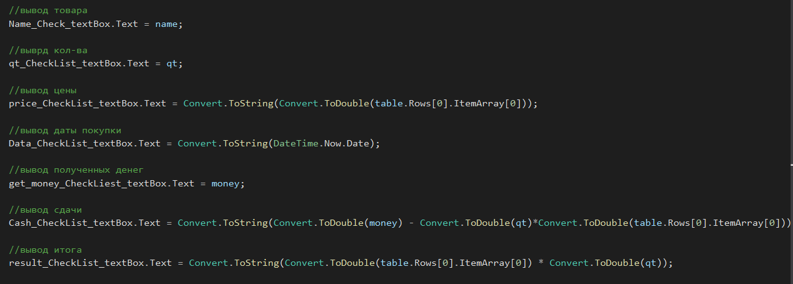

Открывая вкладку «Проверить наличие», происходит событие Check_thing_Click, которое показывает панель Check_thing_panel.

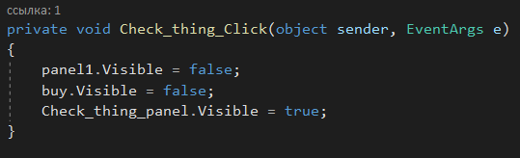

Заполняя данные в текстовые окна, происходят проверки, которые показаны в Приложение А. [4]

Нажимая на кнопку «Меню» происходит выход в меню, описанный событием Menu_button2_Click.

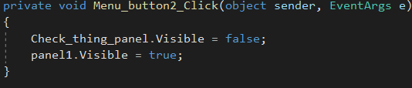

Нажимая на кнопку «Ассортимент» происходит событие Help_button_panel2_Click.

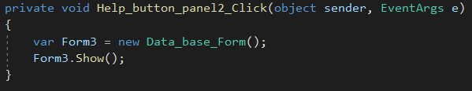

Открывшаяся форма Data_base_Form описана в Приложении А. [2]

При нажатии кнопки «ОК» происходит событие OK_button2_Click.



С помощью определенных SQL команд происходит нахождение и вывод количества товара.





Вывод происходит в текстовом окне Code_thing_textBox2.

Открывая вкладку «Регистрация товара» открывается панель Registration_panel. На ней присутствуют кнопки: «Показать товары», «Код», «Название», «Измерение», «Количество», «Дата», «Цена», «Изменить», «Удалить» и «Зарегистрировать».

Нажимая на кнопку «Меню» происходит событие Menu_button3_Click, с помощью которого открывается панель меню.

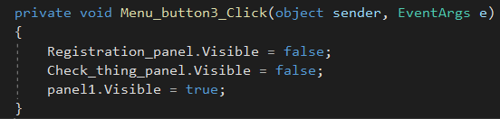

Нажав на кнопку «Показать товары» происходит событие Show_thing_button_Click, которое открывает Registration_dataGridView – таблицу базы данных.



Нажав на кнопку «Код» происходит событие Code_button_panel3_Click

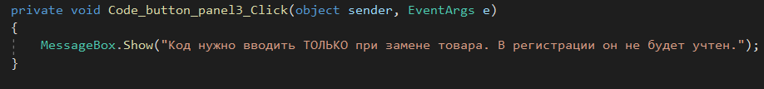

Нажав на кнопку «Наименование» происходит событие Name_button_panel3_Click

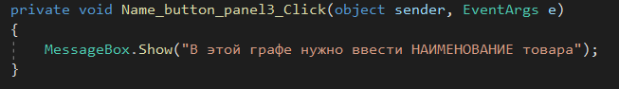

Нажав на кнопку «Измерение» происходит событие Unit_button_panel3_Click

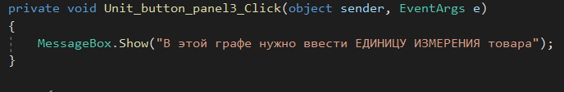

Нажав на кнопку «Количество» происходит событие Qt_button_panel3_Click

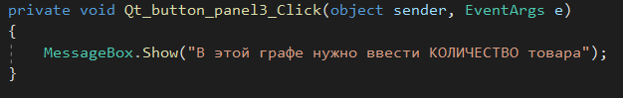

Нажав на кнопку «Дата завоза» происходит событие Data_button_panel3_Click

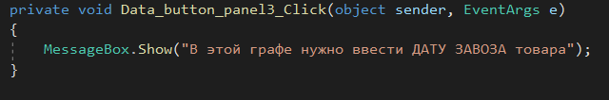

Нажав на кнопку «Цена» происходит событие Price_button_panel3_Click

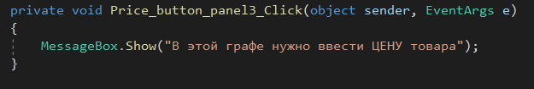

Нажав на кнопку «Изменить» происходит событие Change_thing_button_Click.



С помощью специальной SQL команды вносятся изменения в базу данных.



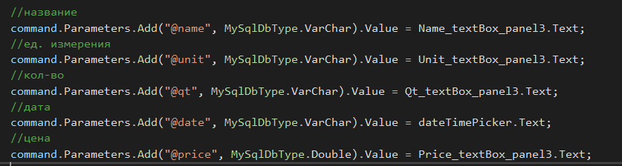

Нажав на кнопку «Удалить» происходит событие Delete_button_Click.



С помощью специальной SQL команды удаляется товар из базы данных.





Нажав на кнопку «Регистрация» происходит событие Registration_thing_button_Click.



С помощью специальной SQL команды добавляется товар в базе данных.



Подробнее с проверками ввода данных можно ознакомится в приложегние А [5]

Приложение

1

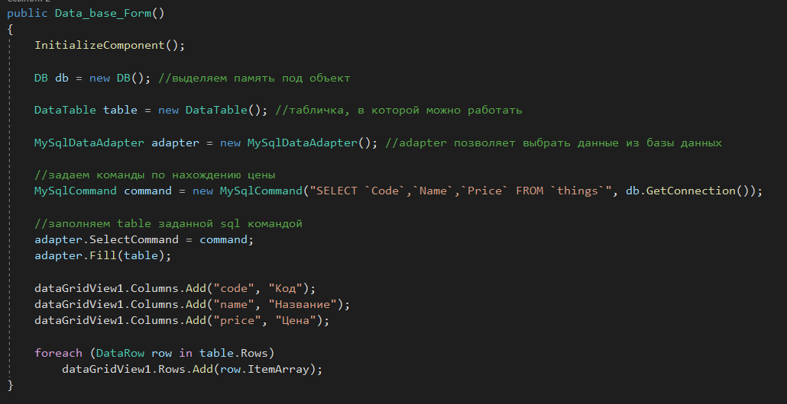

2

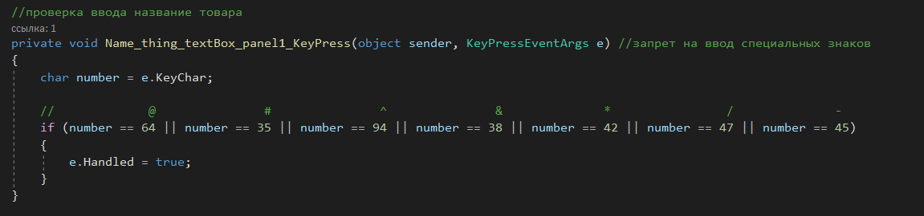

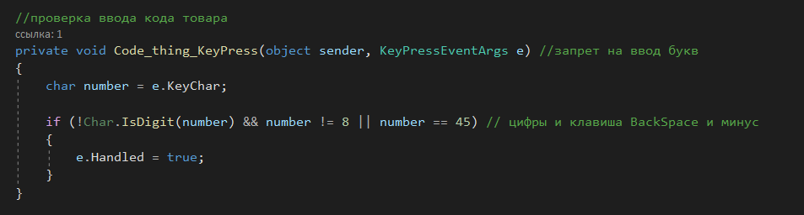

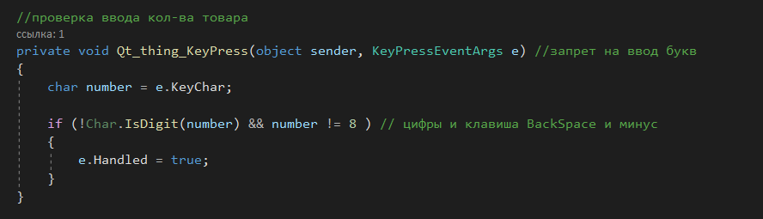

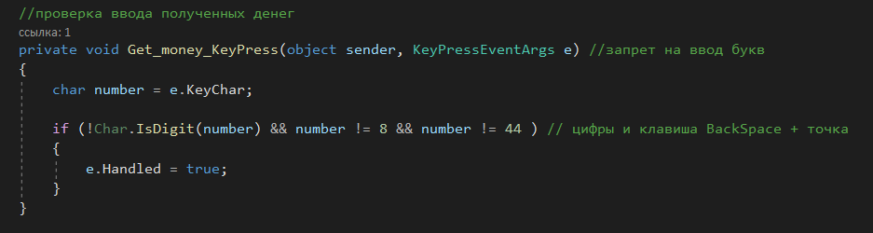

3

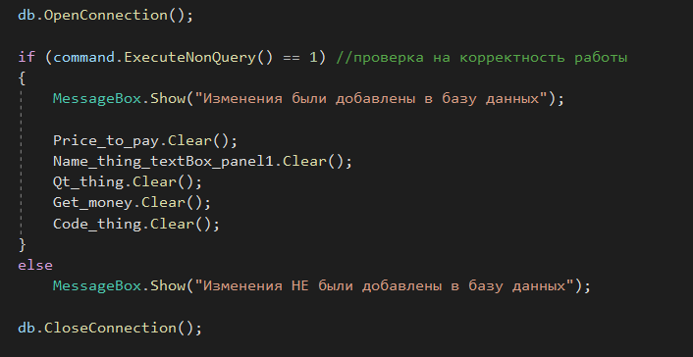

4

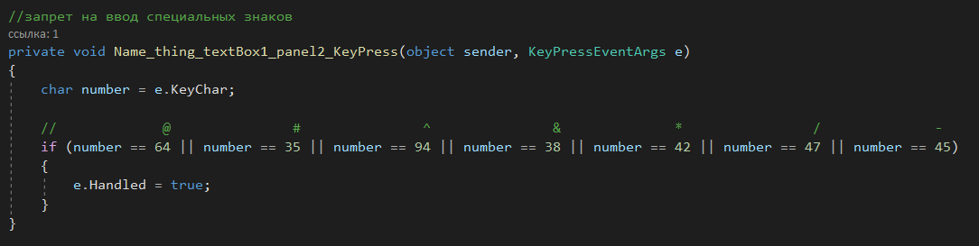

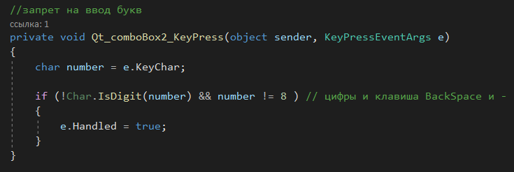

5

